ACTA DE REUNIÓN – SEMANA 1
Proyecto:
Detección temprana de la enfermedad de Parkinson mediante análisis de voz con Machine Learning

Semana:
Del 16 al 19 de septiembre de 2025

Asesor/a:
Ing.Esteban Ramírez De la Rosa

Equipo de trabajo:
Avendaño Santos Felipe Israel
Cruz Martínez Annette Johana
Degante Tapia Juan Felipe
López Barbosa Bruno Joseph
Martínez Quiroz Italia Hetzel
Sánchez López Christopher

Modalidad de reunión:
Presencial

Duración:
2 horas

🧩 Temas tratados:
- Presentación general del proyecto y validación del enfoque de investigación propuesto.
- Revisión conjunta de los objetivos generales y específicos, asegurando su coherencia con la problemática abordada.
- Confirmación del problema de investigación y discusión de su justificación científica en el contexto actual.

- Definición y asignación de roles dentro del equipo de trabajo (coordinación, desarrollo, documentación, pruebas).
- Establecimiento del cronograma inicial de actividades y acuerdos sobre los medios de comunicación interna.

🎯 Objetivo de la reunión:
Alinear la idea general del proyecto con los lineamientos académicos y técnicos, recibir las observaciones de la asesora y definir el plan de trabajo base para el desarrollo inicial del proyecto.

Conclusiones y acuerdos:

- El enfoque de investigación fue aprobado por la doctora con observaciones menores relacionadas con la delimitación del problema.
- El equipo acordó seguir una metodología ágil para la organización de tareas y reuniones semanales.
- Se estableció que cada integrante presentará avances individuales en la próxima reunión.
- Se definió el uso de documentación continua para registrar decisiones, tareas y seguimiento.

Próxima reunión:
Semana del 23 al 26 de septiembre de 2025.

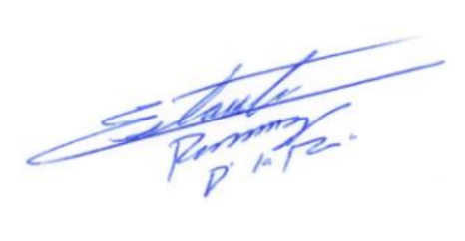






Firma del equipo y asesor:

_________________________ _________________________
Felipe Israel Avendaño Santos Ing.Esteban Ramírez De la Rosa

_________________________
Cruz Martínez Annette Johana

_________________________
Degante Tapia Juan Felipe

_________________________
López Barbosa Bruno Joseph

_________________________
Martínez Quiroz Italia Hetzel

_________________________
Sánchez López Christopher
Fecha: 16 / 09 / 2025

